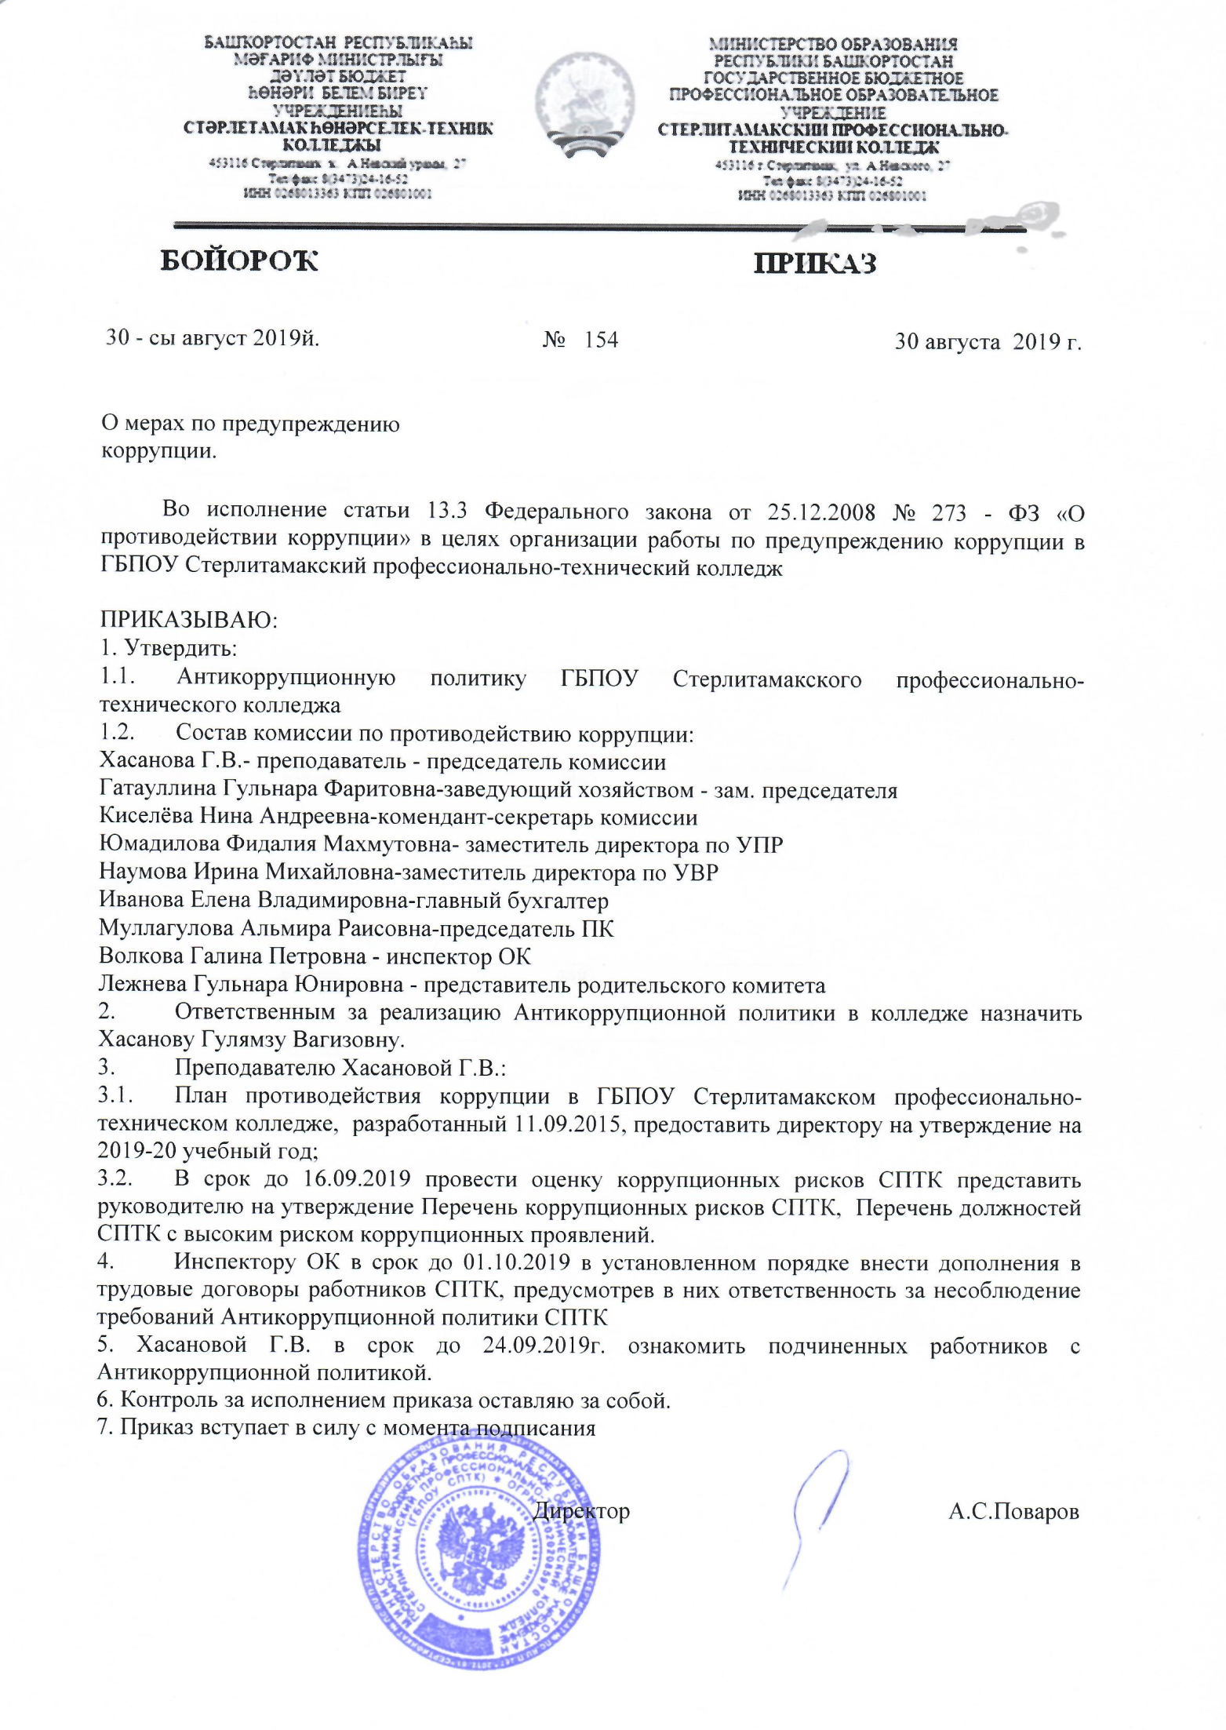

С приказом ознакомлены:

____________________ /_______________________________/
подпись ФИО

____________________ /_______________________________/
подпись ФИО

____________________ /_______________________________/
подпись ФИО

____________________ /_______________________________/
подпись ФИО

____________________ /_______________________________/
подпись ФИО

____________________ /_______________________________/
подпись ФИО

____________________ /_______________________________/
подпись ФИО

____________________ /_______________________________/
подпись ФИО

____________________ /_______________________________/
подпись ФИО

____________________ /_______________________________/
подпись ФИО

____________________ /_______________________________/
подпись ФИО

